Выступление на педагогическом совете 28.08.2013
Борисова М.Н., педагог-организатор ВР
«Новые тенденции в воспитательной работе 2013-2014 »
- Создание портфолио класса.
Технология «Портфолио» - очень популярна в педагогике. Это способ фиксирования, накопления и аутентичного оценивания индивидуальных результатов субъекта образовательного процесса в определенный период его деятельности.
Основная идея портфолио - «показать все, на что ты способен».
Портфолио класса - перспективная форма представления коллективной направленности достижений конкретного класса, подборка, коллекция работ, демонстрирующих какие-либо достижения классного коллектива и его руководителя.
Портфолио класса представляет собой папку-накопитель, в которой представлена структурированная и систематизированная информация о классном коллективе, о коллективных и личных достижениях учащихся данного класса в образовательной и воспитательной деятельности. Портфолио класса поможет ученикам увидеть все собственные достижения, на фоне активности всего класса, формировать самооценку и, конечно же, отслеживать темпы накопления достижений. Кроме того, портфолио класса позволяет в большей степени контролировать и мониторить воспитательный и образовательный процесс, а также работу классного руководителя.
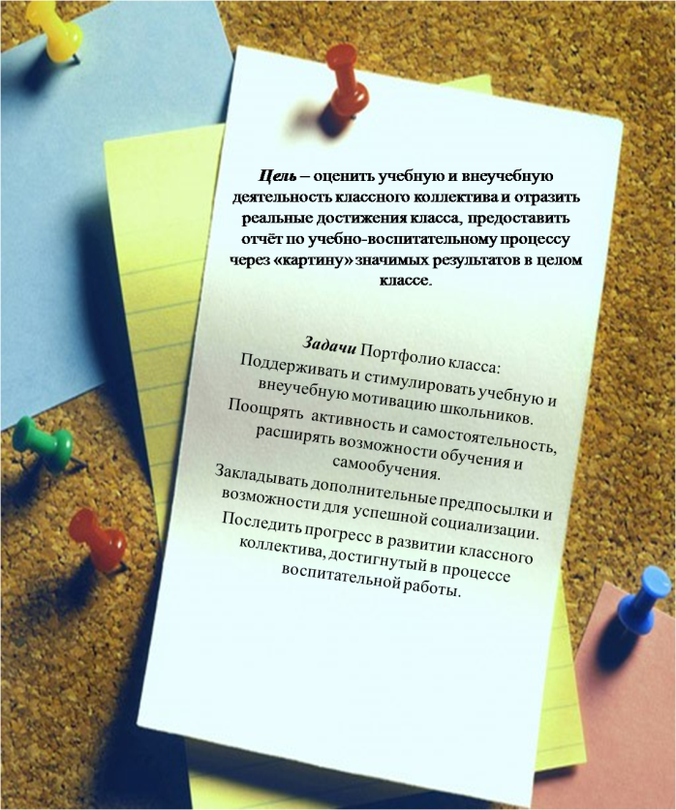
Для этих целей была создана «Папка классного руководителя». Содержание папки представлено на слайде.

- Создание школьной газеты «Школьный обозреватель».
Цели и задачи газеты:
- - формирование социальных потребностей, мотивов, интересов учащихся,
- потребности включаться в деятельность, реализующую общественно значимые
- цели.
- - социализация личности учащихся через реализацию их интересов.
- - развитие ученического самоуправления.
- - реализация и развитие творческих способностей и интересов учащихся.
- - освоение учащимися навыков профессий, связанных с журналистикой.
- - освоение учащимися современных информационных технологий.
- - содействие формированию школьного коллектива учащихся, педагогов,
- родителей, объединенного общими традициями, делами и интересами.
- - осуществление связей между различными направлениями учебно-
- воспитательной работы в школьном отделении.

Структура газеты
2.2. В газете «Школьный обозреватель» работает 4 постоянные рубрики:
«Фотоотчет»
«Литературная страничка» (стихи и проза наших учеников, учителей, родителей)
«Люди, события» (интересные дела в классах, в школе, рассказы об интересных личностях)
«Информация, объявления, реклама»
  - Возможно размещение материалов на другие темы по решению редакции газеты

- Создание научного общества.
Цели и задачи научного общества:
1) Развивать познавательные интересы школьников в освоении и понимании окружающего мира.
2) Способствовать раскрытию личностного потенциала учащихся, их самосознания, творческих способностей, создавать условия для самореализации и самоуправления
3) овладевать правилами обращения с необходимыми для исследовательской работы приборами и оборудованием;
4) развивать навыки самостоятельной работы с научной литературой, обучать методике обработки полученных данных и анализу результатов, составлению и оформлению отчета и доклада о результатах научно-исследовательских работ;
5) пропагандировать достижения отечественной и мировой науки, техники, литературы, искусства;
6) готовить к выбору будущей профессии, развивать интерес к избранной специальности, помочь приобрести дополнительные знания, умения и навыки в интересующей области;
5. Участие во всероссийском проекте от «Моего университета»
«МОЙ КЛАСС – МОЕЙ ШКОЛЕ!»

Цели Конкурса
- Освоение школьниками эффективной технологии разработки и оформления проектов
- Разработка качественных проектов по решению актуальных школьных проблем

Направления конкурсных проектов
- Я хочу учиться! По данному направлению принимаются проекты, способствующие всестороннему повышению образовательной мотивации обучающихся через создание условий для более эффективного осуществления процесса обучения, воспитания, развития и социализации обучающихся.
- Школа – мой дом. По данному направлению принимаются проекты, нацеленные на создание в школе и пришкольной территории условий, содействующих сохранению и укреплению здоровья обучающихся и обучающих, улучшающие внешний вид класса, школы, пришкольной территории, создающие условия для более комфортного нахождения в школе (на уроках, переменах, после уроков).
- Не только учеба. По данному направлению принимаются проекты, делающие интереснее и разнообразнее жизнь в школе, способствующие всестороннему развитию и реализации способностей как обучающихся, так и обучающих.
- Мир школе моей. По данному направлению принимаются проекты, улучшающие психологический климат в школе, взаимоотношения учащихся друг с другом, отношения учащихся и учителей, развивающие толерантность, взаимопонимание и взаимоуважение все участников образовательного процесса.

6. Создание МО классных руководителей.

- структурное подразделение внутришкольной системы управления воспитательным процессом, координирующее научно-методическую и организационную работу классных руководителей классов, в которых учатся и воспитываются учащиеся определенной возрастной группы.

2.Основные задачи методического объединения классных руководителей
2.1. Повышение теоретического, научно-методического уровня подготовки классных руководителей по вопросам психологии и педагогики воспитательной работы.
2.2 Обеспечение выполнения единых принципиальных подходов к воспитанию и социализации учащихся.
2.3. Вооружение классных руководителей современными воспитательными технологиями и знанием современных форм и методов работы.
2.4. Координирование планирования, организации и педагогического анализа воспитательных мероприятий классных коллективов.
2.5.Изучение, обобщение и использование в практике передового педагогического опыта классных руководителей.
2.6.Содействие становлению и развитию системы воспитательной работы классных руководителей.

